Сибирский Государственный Университет
Телекоммуникаций и Информатики

Контрольная работа

По дисциплине: Дискретная математика

Выполнил:

Проверил:
Бах Ольга Анатольевна

Задачи 2,5,9,10 следует доработать. Работу над ошибками выполняйте в этом же файле другим цветом, сохраняя замечания преподавателя.

Новосибирск, 2014 г
Вариант 16
№1 Решение:
а) (A\B) ∩ (A∩C) = (A∩C) \ B
Изобразим множества Эйлера-Венна:

Левая часть
1) А\В
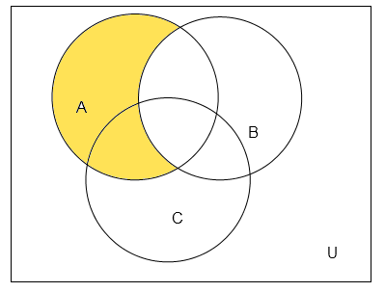
2) A∩C
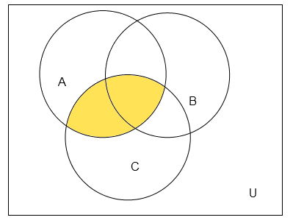
3) (A\B) ∩ (A∩C)
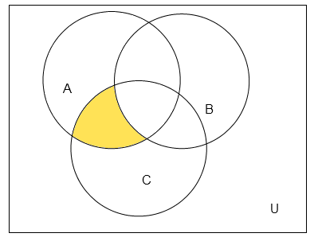
Правая часть
1) A∩C
2) (A∩C) \ B

Последние рисунки в каждом столбце совпали, тождество справедливо.
б) (A∩C)×(D∪B)⊆(A×B)∪(C×D).

Левая часть:
A∩C
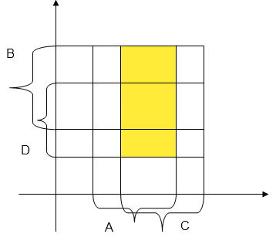
D∪B
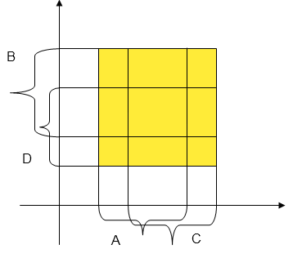
(A∩C)×(D∪B)
Правая часть:
A×B
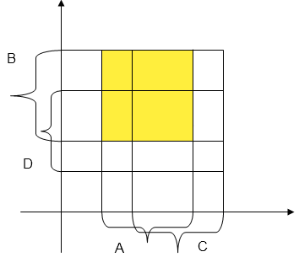
C×D
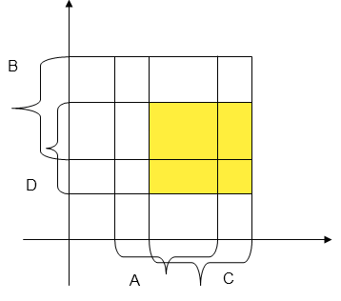
(A×B)∪(C×D)
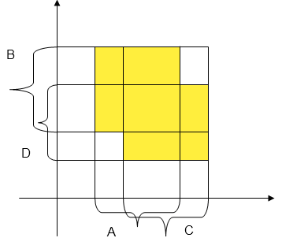

Включение (A∩C)×(D∪B)⊆(A×B)∪(C×D) выполнено.

№2 Решение:
Графическое представление отношения Р₁ (Р₂) изображено на рисунках ниже:
6
1
2
2
3
1

5

4
2
4

a
b
c
1
2
3
4
P₁
P₂
1
2
3
1
2
3
4
4
Суперпозицией бинарных отношений R и Р называется множество: . Отсюда
.
Инверсией бинарного отношения R называется множество: . Отсюда
.
Областью определения отношения R называется множество первых элементов пар, принадлежащих этому отношению. Областью значений отношения R называется множество вторых элементов пар, принадлежащих этому отношению. Тогда
Матрица [P₂] бинарного отношения P₂:
Матрица неверная. Соответственно дальше не всё верно.
Отношение P₂ рефлексивное, так как на главной диагонали матрицы [P₂] отсутствуют нулевые элементы.
Отношение будет симметричным, если [P₂]= [P₂]^{Т}, однако:
поэтому отношение P₂ не симметричное.
Отношение будет антисимметричным, если поэлементное произведение , где Е - единичная матрица.
Условие не выполнено (к примеру ), поэтому отношение Р₂ не антисимметричное.
Отношение Р₂ является транзитивным, если выполняется соотношение . В данном случае
, тогда отношение не транзитивное

№3 Решение:
Областью определения и областью значений отношения Р является множество всех целых чисел.
Так как х-х=0 – четное, то условие хРх выполняется всегда. Тогда отношение Р рефлексивно.
Так как х-у и у-х четно одновременно, то отношение Р симметрично.
Отношение Р антисимметрично, если из условия одновременной принадлежности отношению пар (х, у) и (у,х) следует равенство х=у .В данном случае если взять х=1 и у=3 пары (1,3) и (3,1) принадлежат отношению, но числа не равны.
Отношение Р транзитивно, если . Приведем пример: пусть x–y, y–z – четные, тогда
Итак, отношение Р транзитивно.
№4 Доказательство:
Следует выписывать условие! Как Вы доказываете неизвестно что?
- Для n=1 тождество верно: (1·(2·1² – 3·1 + 1))=0 – кратно 6.
- Пусть тождество верно для n=k: (k·(2·k² – 3·k + 1)) – кратно 6.
- Покажем, что оно выполнено при n=k+1
((k+1)·(2·( k+1)² – 3·( k+1) + 1))= ((k+1)·(2·( k²+2k+1) – 3k –3 + 1))=
=((k+1)·(2k²+4k+2 – 3k –2))= (k+1)·(2k²+k)=k·(2k²+k+1)+ 2k²=
= k·(2k²–3k+1)+ 4 k²+2k²= k·(2k²–3k+1)+ 6 k²
Первое слагаемое кратно 6 на основании пункта 2), а второе потому, что содержит множитель 6. Что и требовалось доказать
№5 Решение:
а) Распределение 11-ти студентов для сдачи 4-ти зачетов языков (каждый сдает только один зачет) есть задача размещения 11-ти предметов по 4-ти различным ящикам так, что в каждом ящике будет хотя бы один предмет. Число способов такого распределения – это число Стирлинга 1-го рода:
Задача на формулу для упорядоченных разбиений. Попробуйте воспользоваться ею. Ответ получите другой…
б) Распределение 11-ти студентов по 3-м неразличимым столикам есть разбиение множества из 11-ти предметов на 3 блока. Число способов такого распределения – это число Стирлинга 2-го рода:
.
Верно.
№6 Решение:
Всего целых положительных трехзначных чисел N=9*10*10=900.
Из них делятся на 10, делятся на 16, делятся на 20, НОД(10,16)=2, делятся на 10 и 16, НОД(10,20)=10, делятся на 10 и 20, НОД(16,20)=4, делятся на 14 и 22, НОК(10,16,20)=80, делятся на 10,16,20.
а) По формуле включений и исключений, количество положительных трёхзначных чисел, делящихся на хотя бы одно из чисел 10, 16, 20, равно
б) Количество положительных трёхзначных чисел, делящихся только одно из этих чисел равно , , соответственно.
Количество положительных трёхзначных чисел, делящихся ровно на одно из этих трех чисел, равно
=90+56+45 – 2*(11+45+11)+3*11=90

№7 Решение:
1) x·y⁶·z² соответствует член разложения .
Коэффициент при равен
2) b= x²·y²·z².
В разложении нет соответствующего члена, так как сумма степеней выражений должна быть 6, а имеем 2+1+2=5.
3) c=x²·у⁸ соответствует член разложения .
Коэффициент при равен
$$R\left(6,4,0,2\right)∗2^{4}∗3^{0}∗5^{2}=\frac{6!}{4\text{!*}2!}∗\text{16}∗\text{25}=\text{6000}$$

№8 Решение:
Характеристический многочлен данной последовательности
.
Общее решение данного рекуррентного соотношения
.
Константы находятся по начальным условиям.
Решение, удовлетворяющее начальным условиям,
.

№9 Решение:
а) Рисунок орграфа, заданного матрицей смежности.
1
2
5
3
4
6
б) Исходя из рисунка выше, легко видеть, что компонентами сильной связности данного орграфа являются: , ,.
в) после замены всех дуг ребрами получен следующий неориентированный граф:
1
2
5
3
4
6
Данный граф не является эйлеровым циклом, поскольку степень вершины 4 равна 5. В графе существует эйлерова цепь (по дугам по порядку номеров).
Вершины 3 и 4 соединяют ДВЕ дуги, а у Вас – одна учтена.
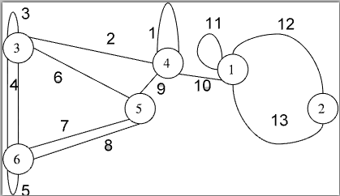
Вершина | 1 | 2 | 3 | 4 | 5 | 6
Степень | 5 | 2 | 6 | 5 | 4 | 6
Начало цепи 4, конец 1.
№10 Решение:
Нарисуем граф:
1
4
4
5
1

3
2
2
1
6
5
4
3
2
3
а) Найдем остовное дерево минимального веса. Воспользуемся алгоритмом Краскала.
Этап 1: Этап 2:
1

2
1
6
5
4
3
1

2
1
6
5
4
3
На 3 этапе алгоритма Краскала должно быть взято ребро с минимальным весом, т.е. с весом 1.
Этап 3: Этап 4:
1

2
2
1
6
5
4
3
1
1

2
2
1
6
5
4
3
Этап 5:
1
1

2
2
1
6
5
4
3
2
Поскольку все вершины соединены, то построение остовного дерева закончено. Его вес: 1+1+2+2+1=7
б) Воспользуемся алгоритмом Дейкстры поиска кратчайшего расстояния от вершины до всех остальных вершин:
- вес ребра , - окончательная метка вершины , - временная метка вершины .
1.
2.
3.
4.
5.
6.
Все вершины имеют окончательные метки.
Вершина
Кратчайшее расстояние от вершины | 2 | 1 | 2 | 0 | 4 | 3
Путь от вершины | 4-1 | 4-2 | 4-2-3 | – | 4-5 | 4-2-6

